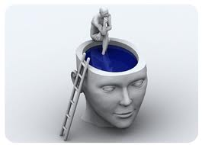

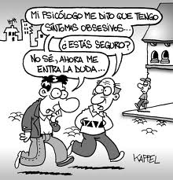
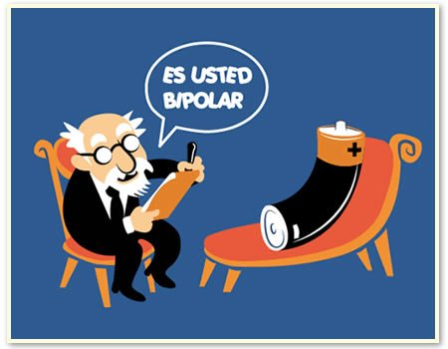
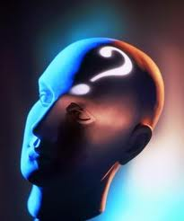

Mi nombre es Charles Montenegro Luco y soy el psicólogo del establecimiento, para que entiendas cuál es mi función te daré una de las de las definiciones más cercanas a un psicólogo educacional: “El Psicólogo/a de la Educación es el profesional de la psicología cuyo objetivo de trabajo es la reflexión e intervención sobre el comportamiento humano, en situaciones educativas, mediante el desarrollo de las capacidades de las personas, grupos e instituciones. Se entiende el término educativo en el sentido más amplio de formación y desarrollo personal y colectivo.

El Psicólogo/a de la Educación desarrolla su actividad profesional principalmente en el marco de los sistemas sociales dedicados a la educación en todos sus diversos niveles y modalidades; tanto en los sistemas reglados, no reglados, formales e informales, y durante todo el ciclo vital de la persona.

Así mismo interviene en todos los procesos psicológicos que afectan al aprendizaje, o que de este se derivan, independientemente de su origen personal, grupal, social, de salud etc., responsabilizándose de las implicaciones educativas de su intervención profesional y coordinándose, si procede, con otros profesionales e instituciones.”

Es por ello que el espacio que se te ofrece es un espacio de escucha y reflexión en torno a la temática que traes o lo que en este momento te esté impidiendo desarrollar todas tus habilidades y actitudes frente al proceso de enseñanza aprendizaje.

El Remolino

Nuestro Psicólogo

